Приложение к оповещению
о начале общественных обсуждений по проекту внесения изменений в Правила землепользования и застройки Васильевского сельского поселения Марьяновского муниципального района Омской области
Внесение изменений в графическую часть Правил землепользования и застройки Васильевского сельского поселения Марьяновского муниципального района Омской области, утвержденные постановлением Главы Марьяновского муниципального района Омской области от 26 мая 2022 № 104
Фрагмент карты градостроительного зонирования территории Васильевского сельского поселения Марьяновского муниципального района Омской области | Фрагмент карты градостроительного зонирования территории Васильевского сельского поселения Марьяновского муниципального района Омской области
55:12:020705:256 «Зона сельскохозяйственных угодий» Сх1 | 55:12:020705:256 «Зона застройки индивидуальными жилыми домами» Ж1
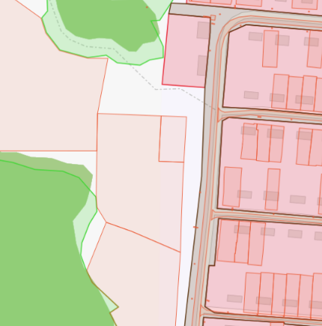  Сх1 | Ж1

